**7 класс**

1. **Если треть числа разделить на его семнадцатую часть, в остатке будет 100. Найдите это число.**

**Решение:**

Пусть искомое число - x, тогда  (x/3)/(x/17)=17/3. Неполное частное от деления будет равно 5.  
x/3=5\*x/17+100x/3-5\*x/17=100  
2\*x/51=100  
x=2550  
**Ответ:  2550**.

1. **Докажите, что все числа вида 1007, 10017, 100117, … делятся на 53.**

**Решение:**

Докажем утверждение по индукции.

База индукции: 10017 делится на 53. Действительно, 10017 = 53.189. Шаг индукции. Покажем, что если число указанного вида делится на 53, то и следующее за ним делится на 53. Для этого вычислим разность двух соседних чисел:

1. 100$\displaystyle \underbrace{1\dots1}_{\hidewidth\hbox{$k$}\hidewidth}^{}\,$7 - 100$\displaystyle \underbrace{1\dots1}_{\hidewidth\hbox{$k{-}1$}\hidewidth}^{}\,$7 = (1001 - 100).10k = 901.10k

(последние *k* цифр сокращаются). Эта разность всегда делится на 53, так как 901 = 53.17. Если вычитаемое делится на 53 и разность делится на 53, то и уменьшаемое делится на 53.

**Ответ. Наше утверждение доказано по индукции.**

**3.Из куба 3х3х3 удалили центральный кубик и восемь угловых кубиков. Можно ли оставшуюся фигуру из 18 кубиков составить из 6 брусков 3х1х1?**

**Решение:**

Да, можно, если смотреть с любой стороны, получается крест. Кладешь брусок, на него кладешь еще 2 бруска поперек, на эти 2 кладешь так же, как и нижний еще один брусок. Оставшиеся 2 - по бокам.

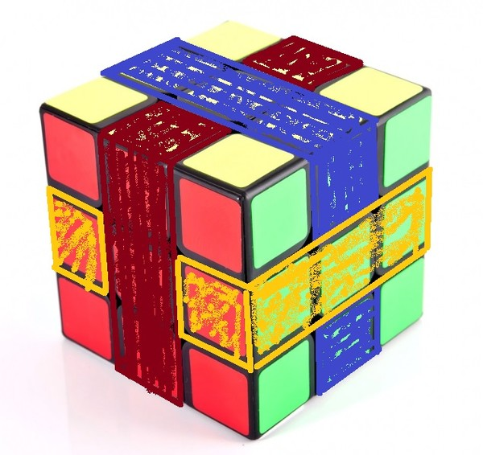

1. **Из натурального числа вычли сумму его цифр, из полученного числа снова вычли сумму его ( полученного числа ) цифр и т.д. После одиннадцати таких вычитаний впервые получился нуль. С какого числа начали?**

**Решение**

Разность между числом и суммой его цифр делится на 9. Поэтому все числа, которые мы получали, делились на 9 (кроме, может быть, исходного). Пойдём с конца. Нуль в принципе получается из любого однозначного натурального числа после вычитания из него суммы цифр. Но из них на 9 делится только 9. Поэтому на предпоследнем шаге у нас было число 9. Но 9 можно получить только из одного числа, делящегося на 9, — из 18. И так далее Тут путь раздваивается — 81 можно получить и из 90, и из 99. Сделаем последний шаг назад (теперь делимость на 9 нам уже не важна!) -- 90 ни из какого числа получить нельзя, а для 99 есть целых 10 возможных предшественников: 100, 101, 102,..., 109.

**Ответ. Любое число от 100 до 109.**

1. **Как от куска материи длиной  метра отрезать полметра, не имея под руками метра?**

**Решение.**

Сложим кусок материи пополам, а затем еще пополам. После этого мы сможем отрезать кусок, равный по длине одной четверти от длины начального куска материи. Таким образом, длина отрезаемого куска будет равна 1/4 х 2/3=1/6 метра, а длина оставшегося куска материи будет равна 2/3-1/6=1/2метра

1. **Расставьте скобки в выражении 2:2-3:3-4:4-5:5 так, чтобы получилось число больше 39.**

**Решение.**

(2:((2-3):3)-4):((4-5):5) = 50 или 2:(((2-3):((3-4):4-5)):5) = 52,5

1. **На листе ватмана размером 40х40 см Боря Петров проделал шилом 15 дырок. Докажите, что из него можно вырезать лист размером 10х10 см, в котором нет дырок. ( Дырки можно считать точечными.)**

**Решение:** Применим принцип Дирихле. Разрежем ковер на 16 ковриков размером 10см х10см. Так как ковриков- «клеток» - 16, а дырок – «зайцев»- 15, то найдется хотя бы одна «клетка», в которой не будет «зайцев», то есть найдется коврик без дырок внутри. Здесь применена вторая формулировка принципа Дирихле

1. **Стрелок 10 раз выстрелил по стандартной мишени и выбил 90 очков. Сколько было попаданий в семерку, восьмерку и девятку, если десяток было четыре, а попаданий ниже семерки и промахов не было.**

**Решение**

Так как стрелок попадал лишь в семерку, восьмерку и девятку в остальные шесть выстрелов, то за три выстрела (по одному разу в семерку, восьмерку и девятку) он наберет 24 очка. Тогда за оставшиеся 3 выстрела надо набрать 26 очков. Что возможно при единственной комбинации 8+9+9=26. Итак, в семерку стрелок попал 1 раз, в восьмерку – 2 раза, в девятку – 3 раза

**Ответ.** В семерку стрелок попал 1 раз, в восьмерку – 2 раза, в девятку – 3 раза.

1. **На столе лежат 15 металлических рублей гербом вверх. Разрешается за один раз перевернуть любые 14 из них. Можно ли за несколько раз перевернуть все рубли гербом вниз?**

**Решение:**

Если их пронумеруем от 1 до 15, то первым действием переворачиваем все, кроме 1, вторым - все кроме 2, третьим - все, кроме 3. И так далее до 15. Всего произведем пятнадцать переворачиваний. Но каждая монетка перевернута будет 14 раз.

**Ответ. Да**.

1. **В компании из пяти мальчиков каждый имеет не менее двух одноклассников. Докажите, что все пять мальчиков являются одноклассниками.**

**Решение:**

Пронумеруем мальчиков 1,2,3,4,5.

*1 случай.*

1)1,2,3 мальчики – одноклассники, так как первый имеет 2 одноклассников.

2)4 мальчик тоже имеет 2 одноклассников, значит он, пятый мальчик и кто-то из первых трех мальчиков тоже одноклассники. Тогда получается все 5 –одноклассники.

*2 случай*

1)1,2,3 мальчики – одноклассники, так как первый имеет 2 одноклассников.

2) допустим, 4 мальчик имеет одноклассником 1,2 мальчика. Тогда получается 1,2,3,4 –одноклассники.

4)Тогда 5 мальчик в любом случае имеет в одноклассниках всех четырех мальчиков, потому что по условию у него тоже 2 одноклассника.